ЈАВНО ПРЕДУЗЕЋЕ „ЕЛЕКТРОПРИВРЕДА СРБИЈЕ“ БЕОГРАД
ЕЛЕКТРОПРИВРЕДА СРБИЈЕ ЈП БЕОГРАД-ОГРАНАК ТЕНТ
Улица: Богољуба Урошевића- Црног број 44.
Место:Обреновац
Број: 105-E.03.01-241366/8-2016
27.06.2016.
(место и датум)

На основу члана 54. и 63. Закона о јавним набавкама („Службeни глaсник РС", бр. 124/12, 14/15 и 68/15), Комисија за јавну набавку број 3000/1869/2016 (1269/2016), за набавку „Кућишта стоп вентила високог притиска ЛМЗ К-200-130-1 са припадајућом опремом према спец.“, на захтев заинтересованог лица, даје
ДОДАТНЕ ИНФОРМАЦИЈЕ ИЛИ ПОЈАШЊЕЊА
У ВЕЗИ СА ПРИПРЕМАЊЕМ ПОНУДЕ
Бр. 1.
Пет и више дана пре истека рока предвиђеног за подношење понуда, заинтересовано лице је у писаном облику од наручиоца тражило додатне информације односно појашњења а Наручилац у року од три дана од дана пријема захтева објављује на Порталу јавних набавки и интернет страници Наручиоца, следеће информације, односно појашњења:
ПИТАЊЕ 1:
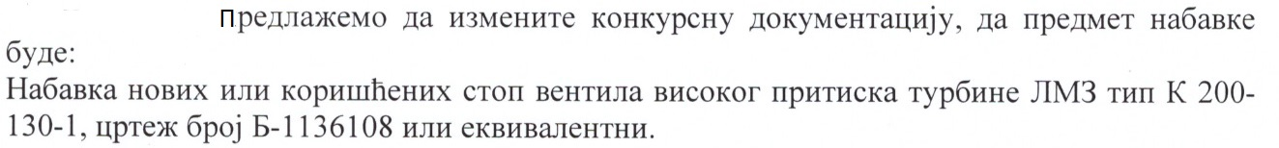

ОДГОВОР 1:
Наручилац тражи кућишта стоп вентила према дефинисаним димензијама и свему према техничкој спецификацији са гаранцијом на исправно функционисање од 100.000 сати рада што је више од периода између два капитална ремонта.
Наручилац остаје при условима дефинисаним у конкурсној документацији.

ПИТAЊА 2 и 3:
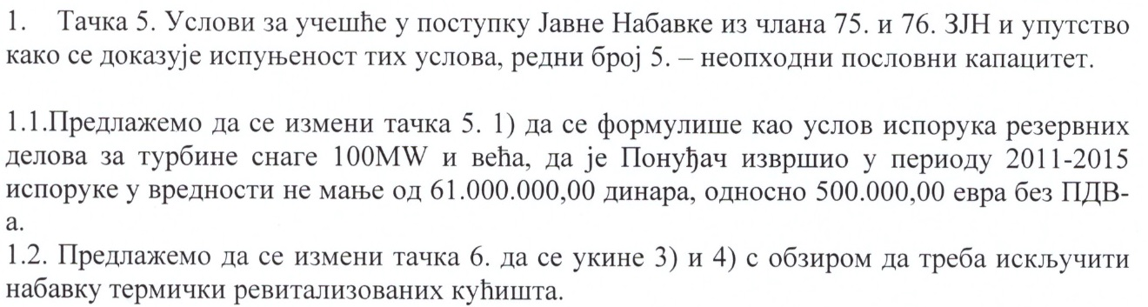

ОДГОВОРИ 2 и 3:

Наручилац остаје при условима дефинисаним у конкурсној документацији.

